Offline migrate

Изображение выглядит как текст, снимок экрана, программное обеспечение, число

Содержимое, созданное искусственным интеллектом, может быть неверным.

Online migrate

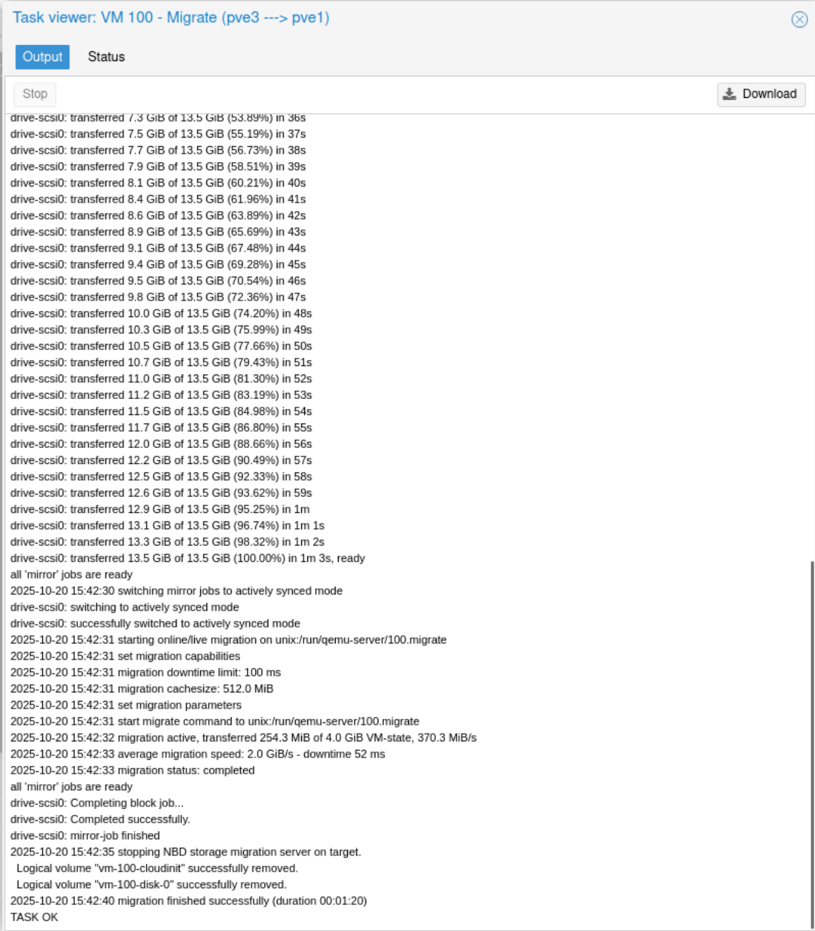

Резервного копирование

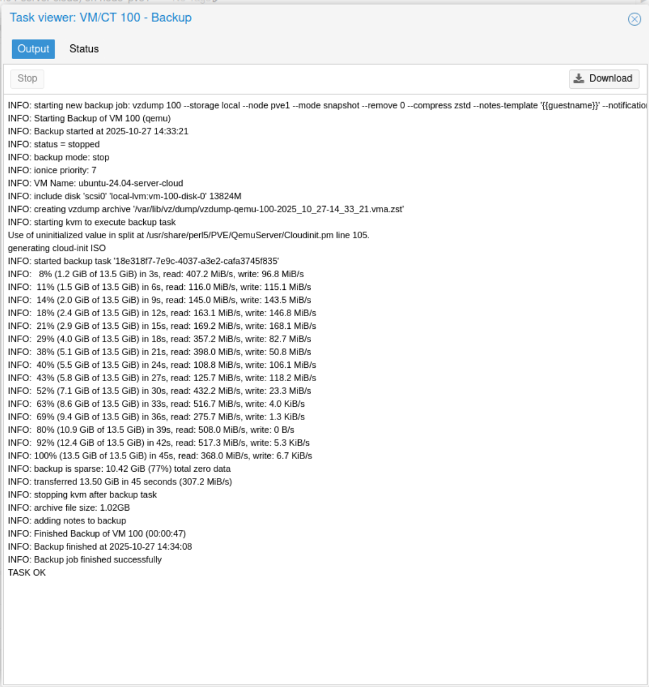

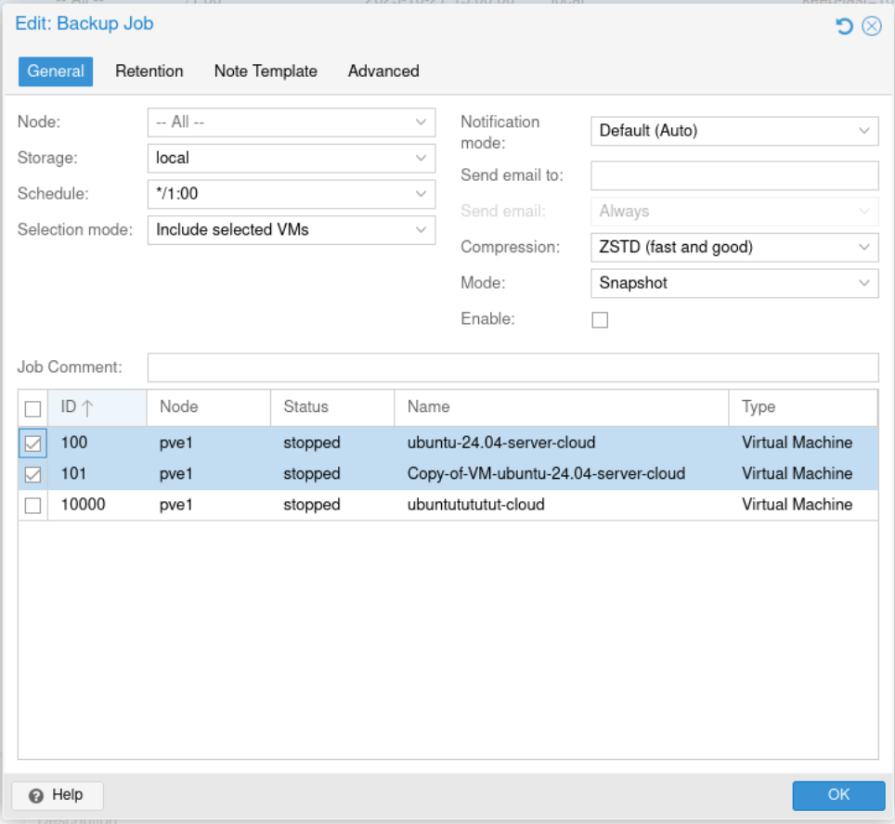

Резеравное восстанрвление

Изображение выглядит как текст, снимок экрана, число, Шрифт

Содержимое, созданное искусственным интеллектом, может быть неверным.

Изображение выглядит как текст, снимок экрана, программное обеспечение, компьютер

Содержимое, созданное искусственным интеллектом, может быть неверным.

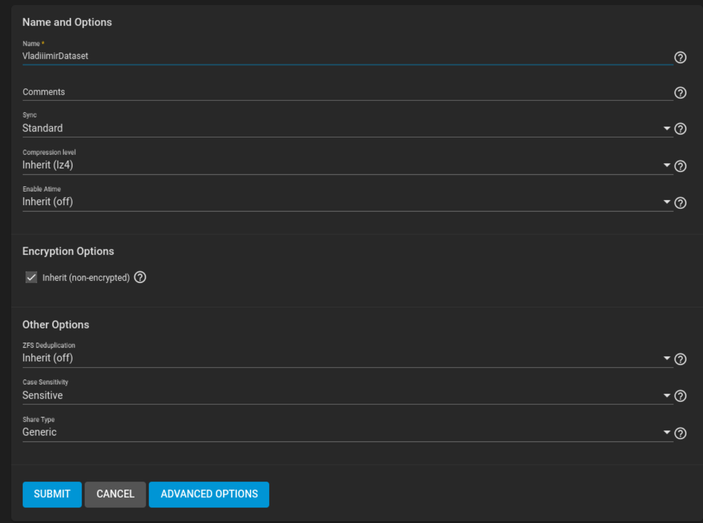

Изображение выглядит как текст, снимок экрана, программное обеспечение, Мультимедийное программное обеспечение

Содержимое, созданное искусственным интеллектом, может быть неверным.

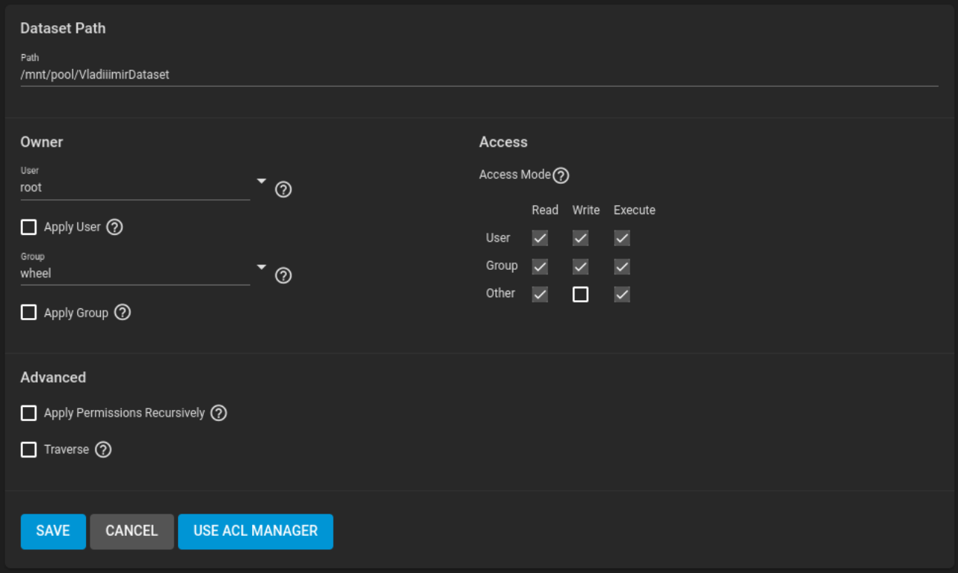

Изображение выглядит как текст, снимок экрана, Шрифт

Содержимое, созданное искусственным интеллектом, может быть неверным.

Изображение выглядит как текст, снимок экрана, программное обеспечение, Мультимедийное программное обеспечение

Содержимое, созданное искусственным интеллектом, может быть неверным.

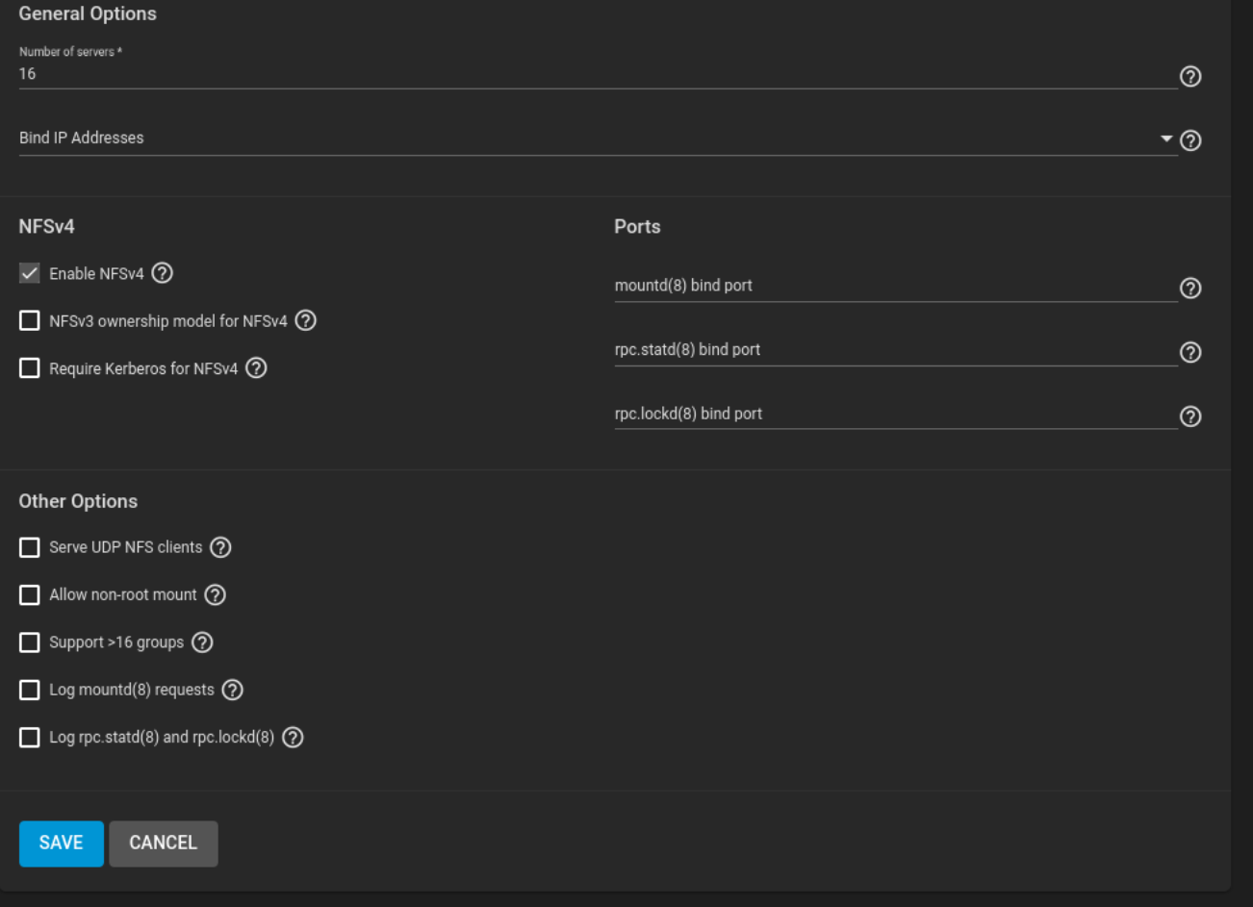

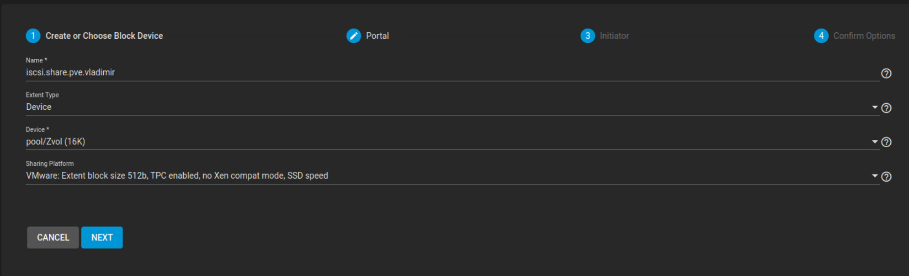

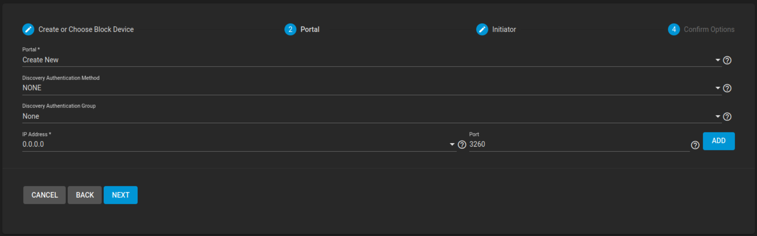

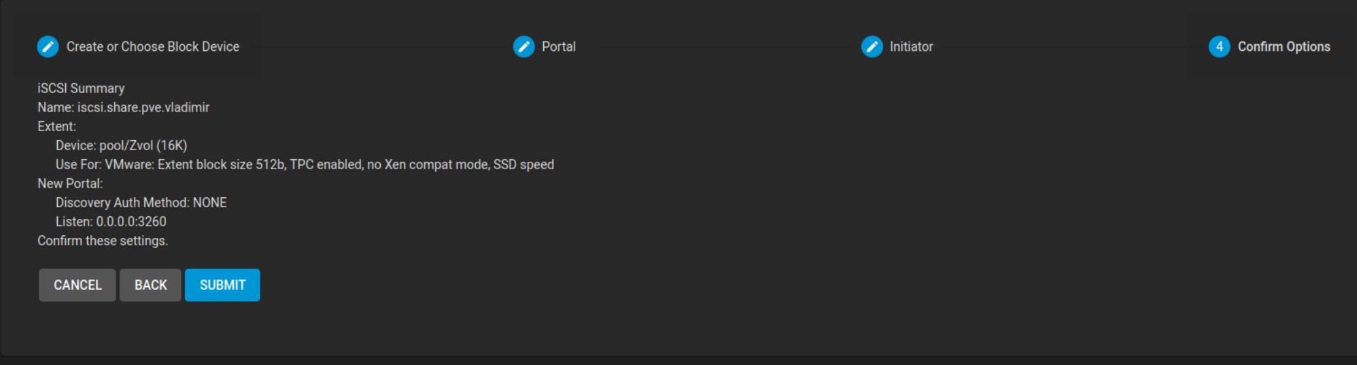

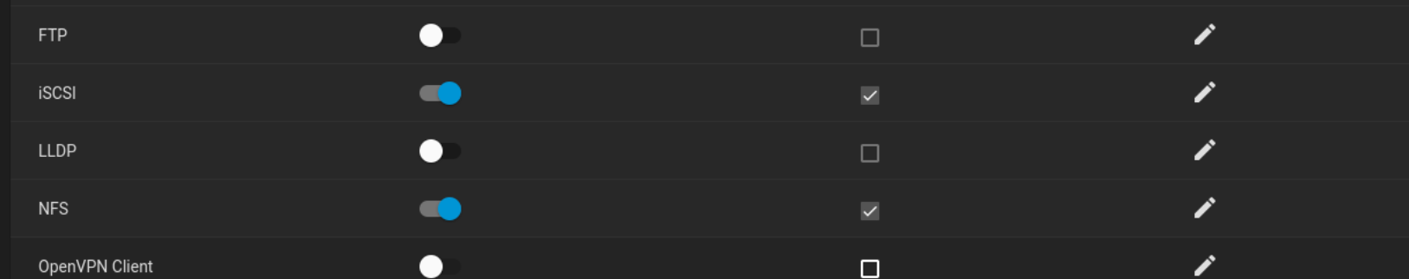

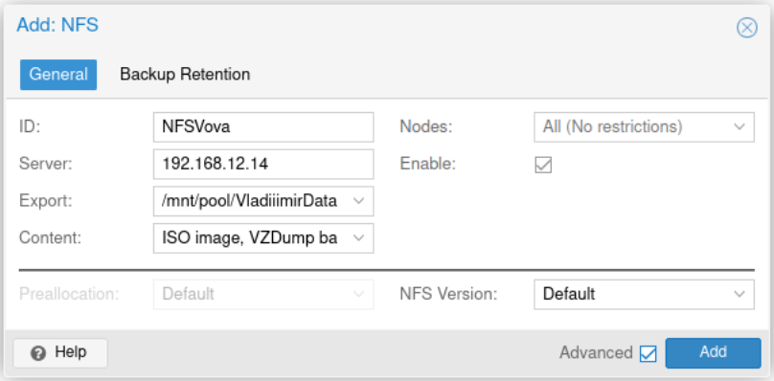



Изображение выглядит как текст, снимок экрана, программное обеспечение, Шрифт

Содержимое, созданное искусственным интеллектом, может быть неверным.



Изображение выглядит как текст, программное обеспечение, число, Значок на компьютере

Содержимое, созданное искусственным интеллектом, может быть неверным.

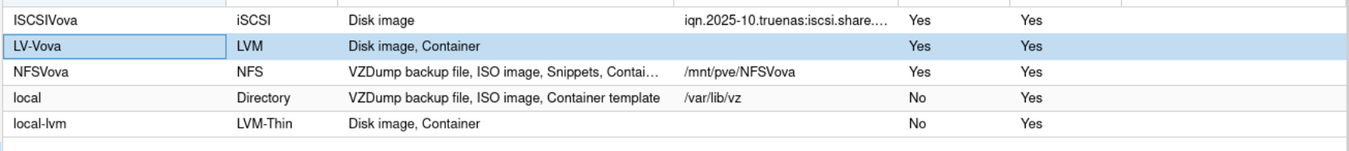

Изображение выглядит как текст, число, Шрифт, программное обеспечение

Содержимое, созданное искусственным интеллектом, может быть неверным.

Изображение выглядит как текст, снимок экрана, программное обеспечение, компьютер

Содержимое, созданное искусственным интеллектом, может быть неверным.

Offline

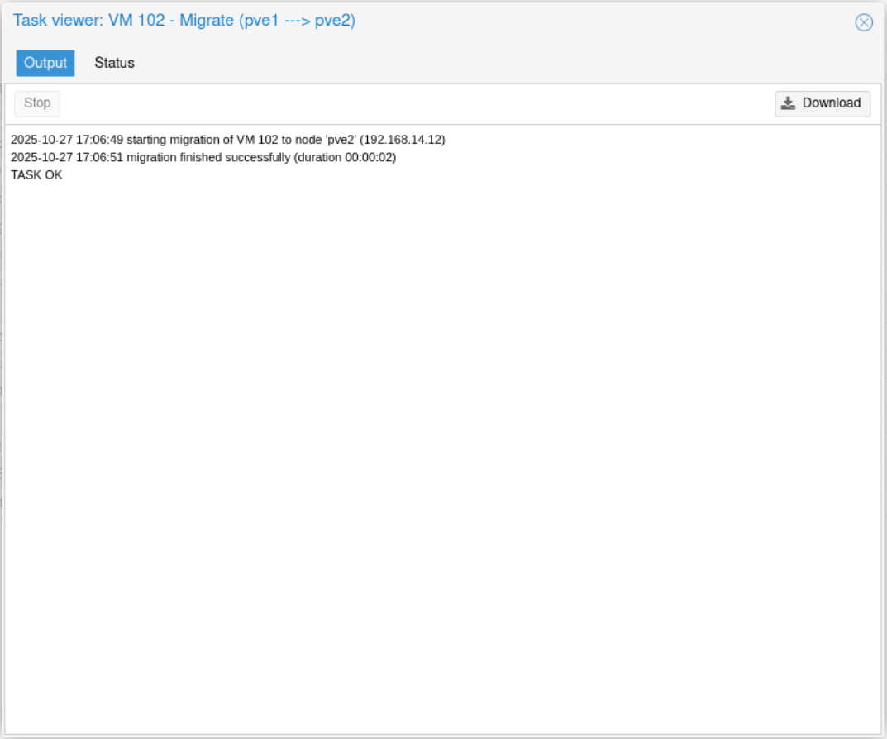

Изображение выглядит как текст, снимок экрана

Содержимое, созданное искусственным интеллектом, может быть неверным.

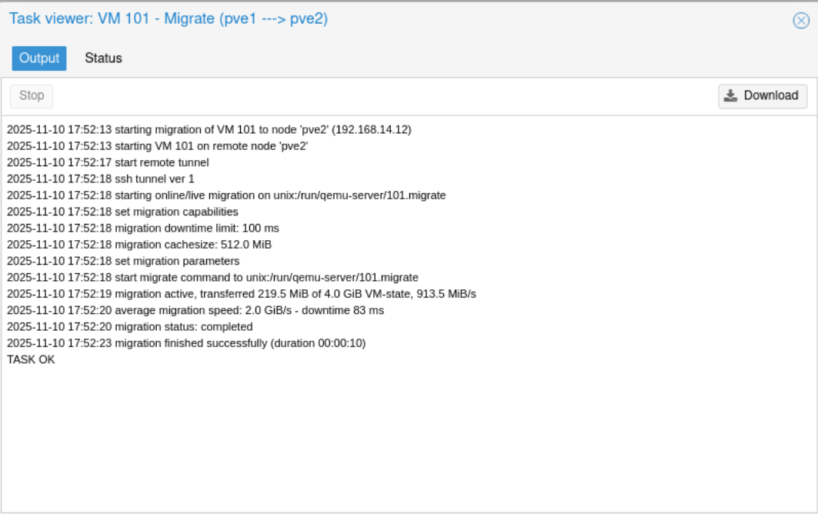

Online

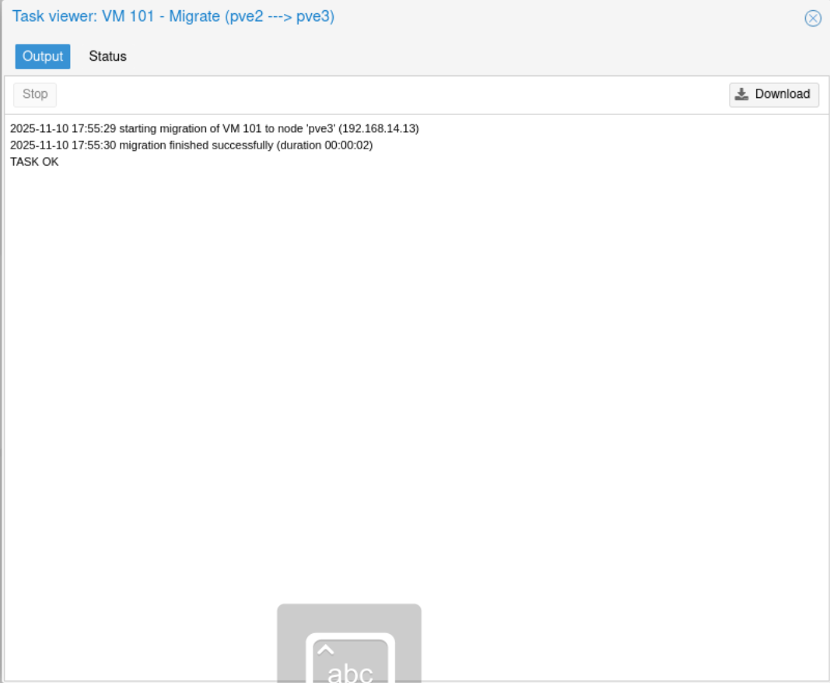

Offline

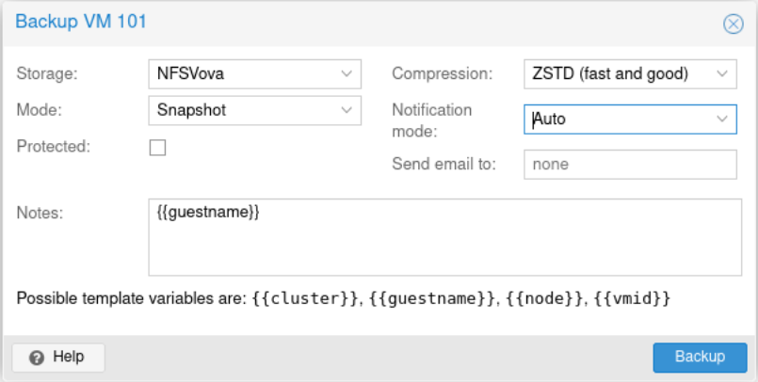

Изображение выглядит как текст, снимок экрана, программное обеспечение, веб-страница

Содержимое, созданное искусственным интеллектом, может быть неверным.

